報道関係者各位
2017年5月1日（月）

ついに明日5/2（火）KBCにて
ドラマ『人生のメソッド～英進館編～』第一話放送！
メインヒロインによる本ドラマのインタビュー記事を公開！

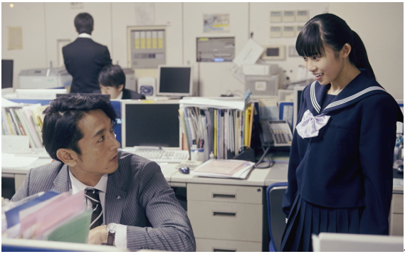

英進館株式会社（本社：福岡県福岡市、代表取締役社長：筒井俊英、以下「英進館」）と株式会社グッドラックスリー（本社：福岡県福岡市、代表取締役CEO：井上和久、以下「グッドラックスリー」）は、KBC九州朝日放送（以下、KBC）にて、両社で共同制作したドラマ『人生のメソッド～英進館編～』（以下、「本ドラマ」）について、明日2017年5月2日（火）の第1話放送に伴い、本日より本ドラマのメインヒロインである万家小春（キャスト名：藤松宙愛、所属：株式会社ノーメイク）と広瀬（キャスト名：YOSUKE、所属：株式会社J-MIX model agency）の二人の、本ドラマに対する見所などを伝えるインタビュー記事を本ドラマシリーズの公式サイト（http://method.gl-inc.jp/）にて本日より掲載公開したことをお知らせいたします。

●「人生のメソッド～英進館編～」メインキャストインタビュー（公式サイトから一抜粋）
<広瀬役：YOSUKE>
今回、英進館専務「広瀬」を演じさせていただきましたが、この役を演じるにあったって講師というものがどういったものなのか、「広瀬」はどういう人物なのかとかなり悩みました。

一言で『塾講師』といっても「生徒に教えるということ、伝えるということ」がいかに難しいことなのかを感じました。

家族の時間やそのほかの事を犠牲にし、様々な悩みや問題を抱えながらも夢に向かってひたすら突き進む生徒の為に力強く後押しする「夢への請負人」こそ『塾講師』なんだとドラマを通して教えていただきました。

<小春役：藤松宙愛>
まず、私自身オーディションが初めてだったので、こういうドラマの撮影などが全くわからない状態でしたが、「小春」という同い年の役柄だったので、共感できる部分が多く、役に入り込めやすかったです。

そのため、この役を演じることができて、初ドラマ出演で不安やドキドキがある一方で、同い年の役を演じられることを非常に嬉しく思っていました。

実際「小春」は、私と同じ中学3年生で受験を考えていかないといけない中で、一座に生まれてあまり他に自由に好きなことができないという葛藤を抱えていました。

そういった経験に、心当たりのある方もいらっしゃるのではないでしょうか？

ストーリーの途中には、劇と現実の交錯に戸惑う部分もありますが、終わった後には全ての糸がつながるような結末を迎え、面白いと感じられると思っています。

■人生のメソッド公式サイト
http://method.gl-inc.jp/

■メインヒロイン万家小春、広瀬のインタビュー記事
http://method.gl-inc.jp/interview02.html

■ドラマ『人生のメソッド』とは？
本ドラマ「人生のメソッド」は、時代を創り、歴史に名を刻む地場企業に焦点をあてて、その志に続く人たち、共感する人たちに、その物語を「ドラマ」という形で、分かりやすく、そして面白く、伝えることを、「志」とした映像作品です。これまで本ドラマは、「明治一代女編」、「大賀屋薬局編」の2作品を公開しており、本作「英進館編」が3作目の作品になっております。


■最新作「英進館編」の特徴は？
学校を舞台に教師や生徒を描くドラマが多い中、あえて「進学塾」にスポットライトを当て、「塾講師」という仕事と、受験を間近に控えた「塾生」、それぞれの成長を描くヒューマンドラマでもある本ドラマ。「塾講師が塾で働く」ということの意味とは一体何なのか？
本ドラマの中で、主人公である徳治朗は、実際に「英進館」で「塾講師」として働くことを通じて、悩みながらも「塾生」の成長を支える「塾講師」という仕事を理解していきます。
「受験生」を抱えた保護者の皆様、そして、「塾講師」という仕事を目指す就活生の方々、どうぞ本ドラマにご期待ください！

■予告CM動画も配信中！
最新作「英進館編」の予告CM動画が「人生のメソッド」公式サイトで配信中！
http://method.gl-inc.jp/

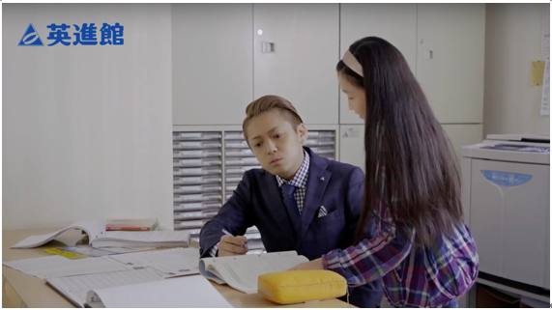

■本ドラマの主演/脚本/監督の三役を務める福岡の俳優「三天屋多嘉雄（みそらやたかお）」とは？
蜷川幸雄が演劇の神とまで言った沢竜二の最後の弟子。旅役者でありながら東京工業大学大学院で学術修士号を取得、演劇実践論第一人者。2017年3月には、福岡ビジネス・デジタル・コンテンツ優秀賞を受賞し、着々とキャリアを積み、密かに注目を集めています。現在グッドラックスリー所属。
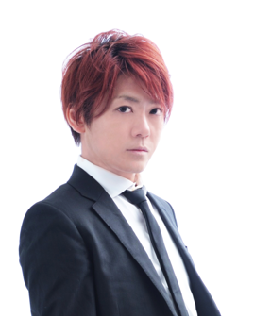

■『人生のメソッド～英進館編～』放送概要
【放送局】
KBC九州朝日放送

【放送日時】
第1話 2017年5月2日（火）26時20分～26時50分
第2話 2017年5月9日（火）26時20分～26時50分
第3話 2017年5月16日（火）26時20分～26時50分
※番組編成の都合で放送時間が変更される場合があります。

【見逃し配信】
第1話 2017年5月3日（水）より
第2話 2017年5月10日（水）より
第3話 2017年5月17日（水）より

【配信URL】
https://www.youtube.com/channel/UCyjGdiiFJ14WM4ZPaP5zb6w
監督/脚本/主演を務めた三天屋多嘉雄の「みそらやチャンネル」内にて

【あらすじ】
日本全国を駆け巡る旅一座、万家。
座長が借金を抱えたため、花形を務める万家徳治朗は舞台の合間を縫ってアルバイトをすることを決意する。
幼少期から芸事しかしたことがない時代錯誤な男、万家徳治朗のアルバイトへの挑戦が始まる。
今回、万家一座の徳治朗が飛び込んだアルバイト先は、九州では最大の大手進学塾「英進館」。

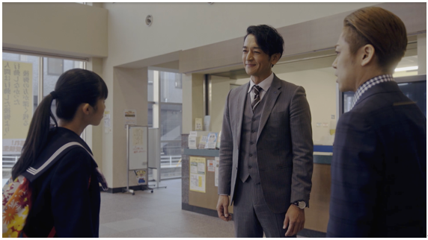

なんとか英進館の面接に受かった徳治朗と英進館の専務 広瀬は「人は人によってしか動かされない」の考えに共感し、塾講師として働いていく。
一方で万家にはその頃、一座を離れていた元看板女優で片親の桜が、借金を抱え一座に戻ってくる。
その桜の子、小春は高校受験のために徳治朗の働く英進館に通い始めるのだが・・・
そこで起こる出来事が、「いろは唄」という大衆演劇の演目のようにストーリーが進んで行く。結局、現実はどのような結末を迎えるのか・・・
今、切ない喜劇の幕が開く！

【出演】
三天屋多嘉雄、石橋征太郎、里村義隆、木内竜喜、橋本あかね、藤松宙愛、芽夢ちさと、YOSUKE、MEGWIN 他

【監督 脚本 演出】
三天屋多嘉雄

【プロデューサー】
井上和久［グッドラックスリー］

【企画 監修 制作協力】
英進館株式会社

【企画 制作】
株式会社グッドラックスリー

■英進館株式会社概要
設立：2016年4月1日
（グループ再編により英進館株式会社（昭和61年12月設立）を英進館ホールディングス株式会社とし、その100%子会社として新生英進館株式会社を設立）
住所：福岡市中央区今泉1-11-12 英進館総本部ビル
代表者：代表取締役社長 筒井俊英
事業内容：中学・高校・大学受験指導、衛星予備校、個別指導、理科実験授業
各種公開テスト、教育講演会、各種入試ガイド、合宿イベント、
花まる学習会、学童保育、幼児園ほか
正社員数：508名
http://www.eishinkan.net

■株式会社グッドラックスリー概要
設立：2013年5月
住所：福岡県福岡市中央区天神3-14-31 天神リンデンビル2Ｆ
代表者：代表取締役CEO 井上和久
事業内容：スマートフォンゲームの企画・開発・運営。ドラマ・CMの企画・制作。
http://www.gl-inc.jp/

■本件に関するお問い合わせ先
株式会社グッドラックスリー 映像芸能事業部
ml-pr@gl-inc.jp

